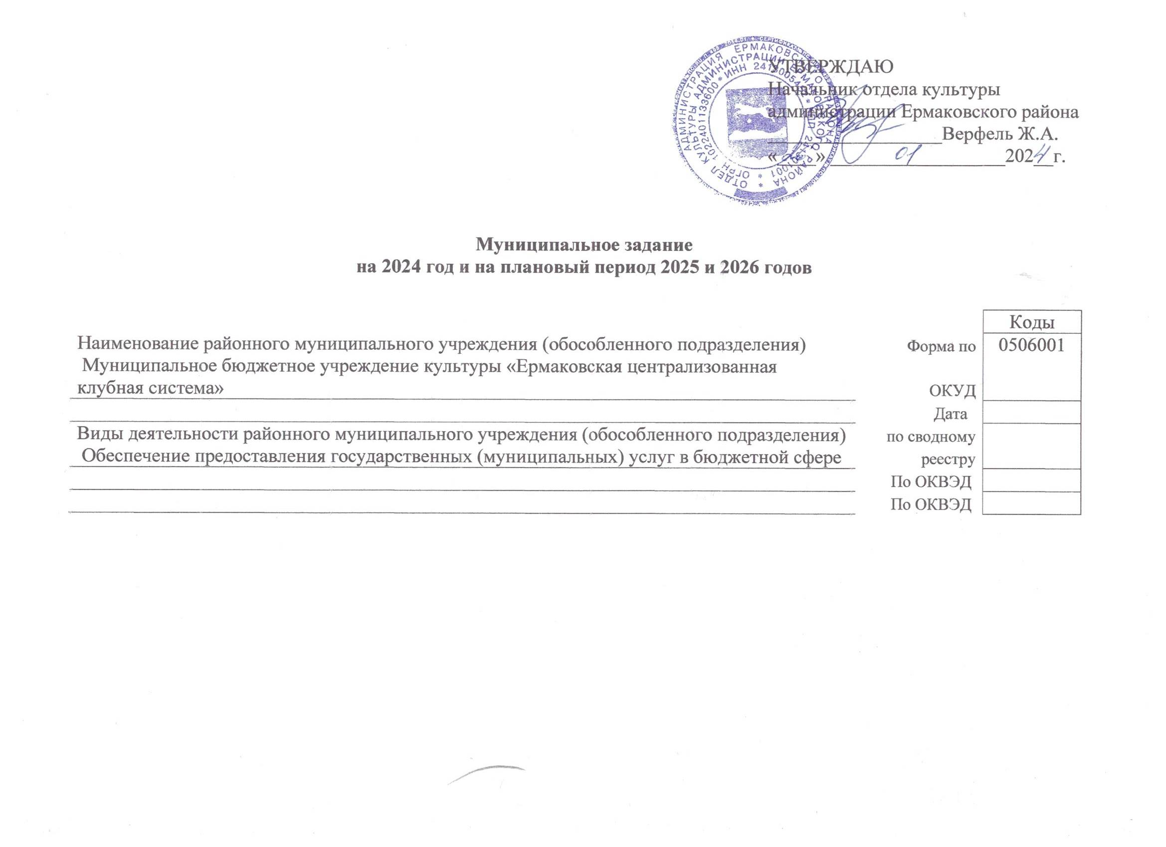
УТВЕРЖДАЮ
Начальник отдела культуры администрации Ермаковского района
__________________Верфель Ж.А.
«____» __________________202__г.

Муниципальное задание
на 2024 год и на плановый период 2025 и 2026 годов

 |  | Коды
Наименование районного муниципального учреждения (обособленного подразделения) | Форма по | 0506001
Муниципальное бюджетное учреждение культуры «Ермаковская централизованная клубная система» | ОКУД
 | Дата
Виды деятельности районного муниципального учреждения (обособленного подразделения) | по сводному
Обеспечение предоставления государственных (муниципальных) услуг в бюджетной сфере | реестру
 | По ОКВЭД
 | По ОКВЭД

Часть 1. Сведения об оказываемых муниципальных услугах¹

Раздел 1

1. Наименование муниципальной услуги | Организация деятельности клубных формирований и формирований самодеятельного народного творчества |  | Код муниципальной | ББ78
 |  |  | услуги (работы)
2. Категории потребителей муниципальной услуги |  | физические лица
3. Показатели, характеризующие объем и (или) качество муниципальной услуги
3.1. Показатели, характеризующие качество муниципальной услуги²:

Уникальный номер реестровой записи | Показатель, характеризующий содержание муниципальной услуги |  |  | Показатель, характеризующий условия (формы) оказания муниципальной услуги |  | Показатель качества  муниципальной услуги |  |  | Значение показателя качества  муниципальной услуги
Уникальный номер реестровой записи | Формы обслуживания  (наименование показателя) | ____________  (наименование показателя) | ____________  (наименование показателя) | Способы обслуживания (наименование показателя) | ____________  (наименование показателя) | ____________  (наименование показателя) | единица измерения  по ОКЕИ |  | 2024 год  (очередной финансовый год) | 2025 год  (1-й год планового периода) | 2026 год  (2-й год планового периода)
 |  |  |  |  |  |  | наименование | код | 2024 год  (очередной финансовый год) | 2025 год  (1-й год планового периода) | 2026 год  (2-й год планового периода)
1 | 2 | 3 | 4 | 5 | 6 | 7 | 8 | 9 | 10 | 11 | 12
949916О.99.0.ББ78АА00003 | С учетом всех форм |  |  | В стационарных условиях |  | Доля мероприятий для взрослых от общего количества проведенных мероприятий | Процент | 744 | 31,2 | 31,2 | 31,2
 |  |  |  |  |  | Доля мероприятий для детей и юношества от общего количества проведенных мероприятий | Процент | 744 | 68,8 | 68,8 | 68,8
 |  |  |  |  |  | Доля участников вокальных и хоровых секций (кружков) | Процент | 744 | 16 | 16 | 16
 |  |  |  |  |  | Доля участников декоративно-прикладных секций (кружков) | Процент | 744 | 10,4 | 10,4 | 10,4
 |  |  |  |  |  | Доля участников театральных секций (кружков) | Процент | 744 | 10,6 | 10,6 | 10,6
 |  |  |  |  |  | Доля участников хореографических секций (кружков) | Процент | 744 | 12,5 | 12,5 | 12,5

3.2. Показатели, характеризующие объем муниципальной услуги:

Уникальный номер реестровой записи | Показатель, характеризующий содержание муниципальной услуги |  |  | Показатель, характеризующий условия (формы) оказания муниципальной услуги |  | Показатель объема  муниципальной услуги |  |  | Значение показателя объема  муниципальной услуги |  |  | Среднегодовой размер  платы (цена, тариф)
Уникальный номер реестровой записи | Формы обслуживания (наименование показателя) | ____________  (наименование показателя) | ____________  (наименование показателя) | Способы обслуживания  (наименование показателя) | ____________  (наименование показателя) | ____________  (наименование показателя) | единица измерения  по ОКЕИ |  | 2024 год  (очередной финансовый год) | 2025 год  (1-й год планового периода) | 2026 год  (2-й год планового периода) | 2024 год  (очередной финансовый год) | 2025 год  (1-й год планового периода) | 2026 год  (2-й год планового периода)
 |  |  |  |  |  |  | наименование | код
1 | 2 | 3 | 4 | 5 | 6 | 7 | 8 | 9 | 10 | 11 | 12 | 13 | 14 | 15
949916О.99.0.ББ78АА00000 | С учетом всех форм |  |  | В стационарных условиях |  | Количество клубных формирований | Единица | 642 | 217 | 217 | 217

4. Нормативные правовые акты, устанавливающие размер платы (цену, тариф) либо порядок его (ее) установления:

Нормативный правовой акт
вид | принявший орган | дата | номер | наименование
1 | 2 | 3 | 4 | 5
5. Порядок оказания муниципальной услуги

5.1. Нормативные правовые акты, регулирующие порядок оказания муниципальной услуги
Постановление администрации Ермаковского района от 31.12.2019г. № 816-п «Об утверждении порядка формирования муниципального задания в отношении районных муниципальных учреждений и финансового обеспечения выполнения муниципального задания»
(наименование, порядок и дата нормативного правового акта)

5.2. Порядок информирования потенциальных потребителей муниципальной услуги:

Способ информирования | Состав размещаемой информации | Частота обновления информации
1 | 2 | 3
Информирование граждан осуществляется посредством:  1) размещении информации в СМИ района о культурно-досуговых учреждениях и предоставляемых услугах, в том числе о творческих самодеятельных коллективах и планируемых к проведению культурно-массовых, зрелищных мероприятиях, фестивалях, ярмарках, аукционах, спектаклях, выставках, кинопоказах;  2) информационных стендов (уголков получателей услуг), размещаемых в каждом учреждении;  3) тематических публикаций и телепередач;  4) размещения информации на баннерах, рекламных щитах, афишах, буклетах, в средствах массовой информации;  5) других способов доведения информации. | Информация о наименовании и местонахождении учреждения (размещение в общественных местах, средствах массовой информации); информация о графике (режиме) работы учреждения (размещение на стенде (вывеске) при входе в учреждение, в помещении учреждения, на интернет-сайте); перечень основных государственных услуг, предоставляемых учреждением (размещение на стенде в помещении учреждения, на интернет-сайте); характеристики государственных услуг, области их предоставления и затраты времени на их предоставление (размещение на стенде в помещении учреждения, на интернет-сайте); наименование государственных стандартов, требованиям которых должны соответствовать государственные услуги (размещение на стенде в помещении учреждения, на интернет-сайте); информация о цене (в рублях) и условиях приобретения услуг (способы, принятые для отдельных видов услуг); информация о правилах оказания услуг (способы, принятые для отдельных видов услуг); информация о планируемых мероприятиях, творческих коллективах (размещение на стенде в помещении учреждения, на интернет-сайте) | Информация о деятельности учреждения, о порядке и правилах предоставления услуг должна обновляться (актуализироваться) по мере необходимости, но не реже чем раз в год
Часть 2. Сведения о выполняемых работах³

1. Наименование работы | Организация деятельности клубных формирований и формирований самодеятельного народного творчества |  | Код муниципальной | Р040
 |  |  | услуги (работы)
2. Категории потребителей работы |  | В интересах общества
3. Показатели, характеризующие объем и (или) качество работы:
3.1. Показатели, характеризующие качество работы⁴:

Уникальный номер реестровой записи | Показатель, характеризующий содержание работы (по справочникам) |  |  | Показатель, характеризующий условия (формы) выполнения  работы (по справочникам) |  | Показатель качества  работы |  |  | Значение показателя качества  работы
Уникальный номер реестровой записи | ____________  (наименование показателя) | ____________  (наименование показателя) | ____________  (наименование показателя) | ____________  (наименование показателя) | ____________  (наименование показателя) | ____________  (наименование показателя) | единица измерения  по ОКЕИ |  | 2024 год  (очередной финансовый год) | 2025 год  (1-й год планового периода) | 2026 год  (2-й год планового периода)
 |  |  |  |  |  |  | наименование | код | 2024 год  (очередной финансовый год) | 2025 год  (1-й год планового периода) | 2026 год  (2-й год планового периода)
1 | 2 | 3 | 4 | 5 | 6 | 7 | 8 | 9 | 10 | 11 | 12
900000.Р.27.1.Р0400001000 |  |  |  |  |  | Удельный вес населения, занимающегося в клубных формированиях | Процент | 744 | 17,3 | 17,3 | 17,3
900000.Р.27.1.Р0400001000 |  |  |  |  |  | Доля клубных формирований, имеющих звания «Народный», «Образцовый», к общему количеству клубных формирований | Процент | 744 | 4,6 | 4,6 | 4,6
900000.Р.27.1.Р0400001000 |  |  |  |  |  | Динамика количества участников клубных формирований к предыдущему отчетному периоду | Процент | 744 | 0 | 0 | 0

3.2. Показатели, характеризующие объем работы:

Уникальный номер реестровой записи | Показатель, характеризующий содержание работы |  |  | Показатель, характеризующий условия (формы) выполнения  работы |  | Показатель объема работы |  |  |  | Значение показателя объема работы |  |  | Среднегодовой размер  платы (цена, тариф)
Уникальный номер реестровой записи |  |  |  |  |  | наименование показателя | единица измерения  по ОКЕИ |  | описание работы | 2024 год  (очередной финансовый год) | 2025 год  (1-й год планового периода) | 2026 год  (2-й год планового периода) | 2024 год  (очередной финансовый год) | 2025 год  (1-й год планового периода) | 2026 год  (2-й год планового периода)
Уникальный номер реестровой записи | ____________  (наименование показателя) | ____________  (наименование показателя) | ____________  (наименование показателя) | ____________  (наименование показателя) | ____________  (наименование показателя | наименование показателя | наименование | код
1 | 2 | 3 | 4 | 5 | 6 | 7 | 8 | 9 | 10 | 11 | 12 | 13 | 14 | 15 | 16
900000.Р.27.1.Р0400001000 |  |  |  |  |  | Количество клубных формирований | единица | 642 | Количество клубных формирований | 217 | 217 | 217
900000.Р.27.1.Р0400001000 |  |  |  |  |  | Число участников | человек | 792 | Количество участников клубных формирований | 3092 | 3092 | 3092

4. Нормативные правовые акты, устанавливающие размер платы (цену, тариф) либо порядок его (ее) установления:

Нормативный правовой акт
вид |  | принявший орган | дата |  | номер |  | наименование
1 |  | 2 | 3 |  | 4 |  | 5
 | 1. Наименование работы |  |  | Организация и проведение культурно-массовых мероприятий |  |  |  | Код муниципальной
 |  |  |  |  |  |  |  | услуги (работы) | Р051
 | 2. Категории потребителей работы |  |  |  |  | Юридические лица, физические лица
 | 3. Показатели, характеризующие объем и (или) качество работы:
 | 3.1. Показатели, характеризующие качество работы⁴:

Уникальный номер реестровой записи | Показатель, характеризующий содержание работы (по справочникам) |  |  | Показатель, характеризующий условия (формы) выполнения  работы (по справочникам) |  | Показатель качества  работы |  |  | Значение показателя качества  работы
Уникальный номер реестровой записи | ____________  (наименование показателя) | ____________  (наименование показателя) | ____________  (наименование показателя) | ____________  (наименование показателя) | ____________  (наименование показателя) | ____________  (наименование показателя) | единица измерения  по ОКЕИ |  | 2024 год  (очередной финансовый год) | 2025 год  (1-й год планового периода) | 2026 год  (2-й год планового периода)
 |  |  |  |  |  |  | наименование | код | 2024 год  (очередной финансовый год) | 2025 год  (1-й год планового периода) | 2026 год  (2-й год планового периода)
1 | 2 | 3 | 4 | 5 | 6 | 7 | 8 | 9 | 10 | 11 | 12
910000.Р.27.1.Р0510008000 | Культурно-массовые (иные зрелищные мероприятия) |  |  |  |  | Охват населения мероприятиями от общей численности населения | Процент | 744 | 1220,2 | 1220,2 | 1220,2

3.2. Показатели, характеризующие объем работы:

Уникальный номер реестровой записи | Показатель, характеризующий содержание работы |  |  | Показатель, характеризующий условия (формы) выполнения  работы |  | Показатель объема работы |  |  |  | Значение показателя объема работы |  |  | Среднегодовой размер  платы (цена, тариф)
Уникальный номер реестровой записи |  |  |  |  |  | наименование показателя | единица измерения  по ОКЕИ |  | описание работы | 2024 год  (очередной финансовый год) | 2025 год  (1-й год планового периода) | 2026 год  (2-й год планового периода) | 2024 год  (очередной финансовый год) | 2025 год  (1-й год планового периода) | 2026 год  (2-й год планового периода)
Уникальный номер реестровой записи | ____________  (наименование показателя) | ____________  (наименование показателя) | ____________  (наименование показателя) | ____________  (наименование показателя) | ____________  (наименование показателя | наименование показателя | наименование | код
1 | 2 | 3 | 4 | 5 | 6 | 7 | 8 | 9 | 10 | 11 | 12 | 13 | 14 | 15 | 16
910000.Р.27.1.Р0510008000 | Культурно-массовые (иные зрелищные мероприятия) |  |  |  |  | Количество участников мероприятий | Человек | 792 | Проведение культурно массовых мероприятий на бесплатной основе | 217842 | 217842 | 217842
910000.Р.27.1.Р0510008000 |  |  |  |  |  | Количество проведенных мероприятий | Единица | 642 |  | 2834 | 2834 | 2834

4. Нормативные правовые акты, устанавливающие размер платы (цену, тариф) либо порядок его (ее) установления:

Нормативный правовой акт
вид | принявший орган | дата | номер | наименование
1 | 2 | 3 | 4 | 5

1. Наименование работы | Организация и проведение культурно-массовых мероприятий |  | Код муниципальной | Р051
 |  |  | услуги (работы)
2. Категории потребителей работы |  | Юридические лица, физические лица
3. Показатели, характеризующие объем и (или) качество работы:
3.1. Показатели, характеризующие качество работы⁴:

Уникальный номер реестровой записи | Показатель, характеризующий содержание работы (по справочникам) |  |  | Показатель, характеризующий условия (формы) выполнения  работы (по справочникам) |  | Показатель качества  работы |  |  | Значение показателя качества  работы
Уникальный номер реестровой записи | ____________  (наименование показателя) | ____________  (наименование показателя) | ____________  (наименование показателя) | ____________  (наименование показателя) | ____________  (наименование показателя) | ____________  (наименование показателя) | единица измерения  по ОКЕИ |  | 2024 год  (очередной финансовый год) | 2025 год  (1-й год планового периода) | 2026 год  (2-й год планового периода)
 |  |  |  |  |  |  | наименование | код | 2024 год  (очередной финансовый год) | 2025 год  (1-й год планового периода) | 2026 год  (2-й год планового периода)
1 | 2 | 3 | 4 | 5 | 6 | 7 | 8 | 9 | 10 | 11 | 12
900000.Р.27.1.Р0510002000 | Творческие (фестиваль, выставка, конкурс, смотр) |  |  |  |  | Доля фактического количества проведенных мероприятий | Процент | 744 | 100 | 100 | 100
900000.Р.27.1.Р0510002000 |  |  |  |  |  | Доля фактического количества участников мероприятий | Процент | 744 | 100 | 100 | 100
900000.Р.27.1.Р0510002000 |  |  |  |  |  | Доля населения, принявшего участие в мероприятиях | Процент | 744 | 10,7 | 10,7 | 6,5

3.2. Показатели, характеризующие объем работы:

Уникальный номер реестровой записи | Показатель, характеризующий содержание работы |  |  | Показатель, характеризующий условия (формы) выполнения  работы |  | Показатель объема работы |  |  |  | Значение показателя объема работы |  |  | Среднегодовой размер  платы (цена, тариф)
Уникальный номер реестровой записи |  |  |  |  |  | наименование показателя | единица измерения  по ОКЕИ |  | описание работы | 2024 год  (очередной финансовый год) | 2025 год  (1-й год планового периода) | 2026 год  (2-й год планового периода) | 2024 год  (очередной финансовый год) | 2025 год  (1-й год планового периода) | 2026 год  (2-й год планового периода)
Уникальный номер реестровой записи | ____________  (наименование показателя) | ____________  (наименование показателя) | ____________  (наименование показателя) | ____________  (наименование показателя) | ____________  (наименование показателя | наименование показателя | наименование | код
1 | 2 | 3 | 4 | 5 | 6 | 7 | 8 | 9 | 10 | 11 | 12 | 13 | 14 | 15 | 16
900000.Р.27.1.Р0510002000 | Творческие (фестиваль, выставка, конкурс, смотр) |  |  |  |  | Количество участников мероприятий | Человек | 792 | Проведение районных фестивалей и конкурсов, выставок в МВЦ | 1914 | 1914 | 1914
900000.Р.27.1.Р0510002000 |  |  |  |  |  | Количество проводимых мероприятий | Единица | 642 | Проведение районных фестивалей и конкурсов, выставок в МВЦ | 43 | 43 | 43

4. Нормативные правовые акты, устанавливающие размер платы (цену, тариф) либо порядок его (ее) установления:

Нормативный правовой акт
вид | принявший орган | дата | номер | наименование
1 | 2 | 3 | 4 | 5

1. Наименование работы | Организация и проведение культурно-массовых мероприятий |  | Код муниципальной | Р051
 |  |  | услуги (работы)
2. Категории потребителей работы |  | Юридические лица, физические лица
3. Показатели, характеризующие объем и (или) качество работы:
3.1. Показатели, характеризующие качество работы⁴:

Уникальный номер реестровой записи | Показатель, характеризующий содержание работы (по справочникам) |  |  | Показатель, характеризующий условия (формы) выполнения  работы (по справочникам) |  | Показатель качества  работы |  |  | Значение показателя качества  работы
Уникальный номер реестровой записи | ____________  (наименование показателя) | ____________  (наименование показателя) | ____________  (наименование показателя) | ____________  (наименование показателя) | ____________  (наименование показателя) | ____________  (наименование показателя) | единица измерения  по ОКЕИ |  | 2024 год  (очередной финансовый год) | 2025 год  (1-й год планового периода) | 2026 год  (2-й год планового периода)
 |  |  |  |  |  |  | наименование | код | 2024 год  (очередной финансовый год) | 2025 год  (1-й год планового периода) | 2026 год  (2-й год планового периода)
1 | 2 | 3 | 4 | 5 | 6 | 7 | 8 | 9 | 10 | 11 | 12
900000.Р.27.1.Р0510003000 | Методические (семинар, конференция) |  |  |  |  | Динамика количества разработанных методических рекомендаций по сравнению с предыдущим годом | Процент | 744 | 0 | 0 | 0
900000.Р.27.1.Р0510003000 |  |  |  |  |  | Динамика проведенных консультаций по сравнению с предыдущим годом | Процент | 744 | 0 | 0 | 0
900000.Р.27.1.Р0510003000 |  |  |  |  |  | Доля населения, принявшего участие в мероприятиях | Процент | 744 | 0,9 | 0,9 | 0,9
900000.Р.27.1.Р0510003000 |  |  |  |  |  | Разработка и выпуск инструктивно-методических материалов | Единица | 642 | 2 | 2 | 2

3.2. Показатели, характеризующие объем работы:

Уникальный номер реестровой записи | Показатель, характеризующий содержание работы |  |  | Показатель, характеризующий условия (формы) выполнения  работы |  | Показатель объема работы |  |  |  | Значение показателя объема работы |  |  | Среднегодовой размер  платы (цена, тариф)
Уникальный номер реестровой записи |  |  |  |  |  | наименование показателя | единица измерения  по ОКЕИ |  | описание работы | 2024 год  (очередной финансовый год) | 2025 год  (1-й год планового периода) | 2026 год  (2-й год планового периода) | 2024 год  (очередной финансовый год) | 2025 год  (1-й год планового периода) | 2026 год  (2-й год планового периода)
Уникальный номер реестровой записи | ____________  (наименование показателя) | ____________  (наименование показателя) | ____________  (наименование показателя) | ____________  (наименование показателя) | ____________  (наименование показателя | наименование показателя | наименование | код
1 | 2 | 3 | 4 | 5 | 6 | 7 | 8 | 9 | 10 | 11 | 12 | 13 | 14 | 15 | 16
900000.Р.27.1.Р0510003000 | Методические (семинар, конференция) |  |  |  |  | Количество участников мероприятий | Человек | 792 | Проведение конференции, учебных семинаров для работников МБУК ЕЦКС | 176 | 176 | 176
900000.Р.27.1.Р0510003000 |  |  |  |  |  | Количество проводимых мероприятий | Единица | 642 |  | 6 | 6 | 6

4. Нормативные правовые акты, устанавливающие размер платы (цену, тариф) либо порядок его (ее) установления:
Нормативный правовой акт
вид | принявший орган | дата | номер | наименование
1 | 2 | 3 | 4 | 5

Часть 3. Прочие сведения о муниципальном задании⁵

1. Основания для досрочного прекращения выполнения муниципального задания:
Ликвидация, реорганизация учреждения (ст.61-64 Гражданского кодекса РФ), выявление нарушений требований пожарной безопасности, создающего угрозу возникновения пожара и безопасности людей (ст.6 ст.12 №69 -ФЗ от 21.12.1994г. «О пожарной безопасности»), несоответствие санитарно - эпидемиологическим требованиям к эксплуатации производственных, общественных помещений, зданий, сооружений, оборудования и транспорта (ст.24 № 52-ФЗ от 30.03.1999г. «О санитарно-эпидемиологическом благополучии населения», исключение услуги (либо показателя, ее характеризующего), предоставляемой учреждением, из перечня муниципальных услуг (работ) (Нормативный правовой акт муниципального образования), иные основания, предусмотренные правовыми актами РФ
2. Иная информация, необходимая для выполнения (контроля за выполнением) муниципального задания
При необходимости учреждение предоставляет в отдел культуры отчет о фактических расходах, копии первичных документов, акты выполненных работ и иную информацию, подтверждающую выполнение муниципальных заданий
3. Порядок контроля за выполнением муниципального задания:

Форма контроля | Периодичность | Органы исполнительной власти Ермаковского района, осуществляющие контроль за выполнением муниципального задания
1 | 2 | 3
Предоставление информации в рамках мониторинга деятельности учреждения | По мере необходимости | Отдел культуры
Обобщение и анализ отчетной документации учреждения; анализ отчетной документации об исполнении бюджета | Ежеквартально | Отдел культуры
Предоставление информаций по различным направлением деятельности в рамках исполнения муниципального задания | По требованию | Отдел культуры
Выездная проверка | В соответствии с планом-графиком проведения проверок, но не реже одного раза в год | Отдел культуры
Камеральная проверка | По мере поступления отчетности о выполнении муниципального задания | Отдел культуры
Ведение книги обращений с заявлениями, жалобами и предложениями | По мере необходимости (в случае поступления обоснованных жалоб потребителей, требований правоохранительных органов) | Отдел культуры
Присутствие представителя отдела культуры на мероприятиях, проводимых учреждением в рамках муниципального задания | В соответствии и со сроками проведения мероприятий | Отдел культуры
Контроль за своевременностью предоставления отчетов об исполнении муниципального задания | По отдельному поручению начальника отдела культуры | Отдел культуры

4. Требования к отчетности о выполнении муниципального задания |  |  | Отчет об исполнении муниципального задания должен содержать наименование показателя, единица измерения, значение, утвержденное в муниципальном задании на отчетный финансовый период, фактическое значение за отчетный финансовый период, характеристика причин отклонения от запланированных значений, источник(и) информации о фактическом значении показателя
4.1. Периодичность представления отчетов о выполнении муниципального задания |  |  |  |  |  | Каждый квартал и год
4.2. Сроки представления отчетов о выполнении муниципального задания |  |  |  | Отчет об исполнении муниципального задания на оказание муниципальных услуг предоставляется ежеквартально в срок до 10 числа месяца, следующего за отчетным кварталом, и ежегодно в срок до 15 января
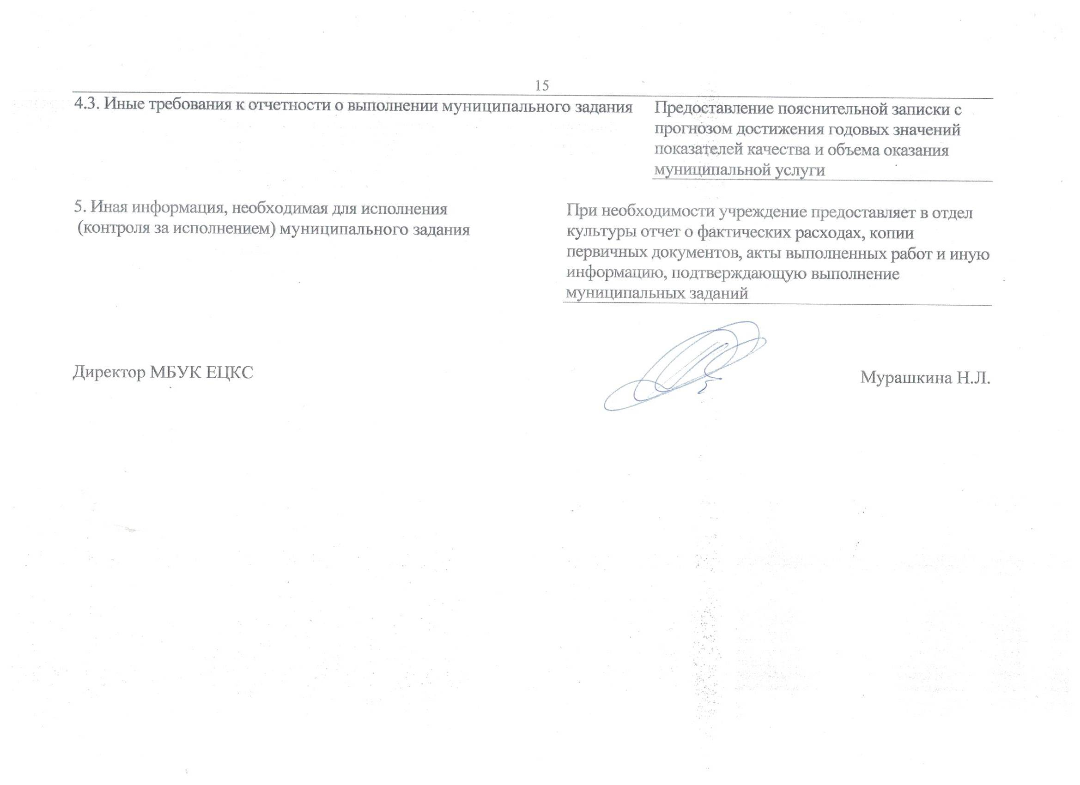  4.3. Иные требования к отчетности о выполнении муниципального задания |  |  |  |  | Предоставление пояснительной записки с прогнозом достижения годовых значений показателей качества и объема оказания муниципальной услуги
5. Иная информация, необходимая для исполнения  (контроля за исполнением) муниципального задания |  | При необходимости учреждение предоставляет в отдел культуры отчет о фактических расходах, копии первичных документов, акты выполненных работ и иную информацию, подтверждающую выполнение муниципальных заданий

Директор МБУК ЕЦКС Мурашкина Н.Л.

